8 апреля в выставочном комплексе «Мордовэкспоцентр» начинает работу II Всероссийская строительная выставка «Строители России на пути к Чемпионату мира по футболу FIFA 2018»
7 Апр 2015 09:43Просмотров 83

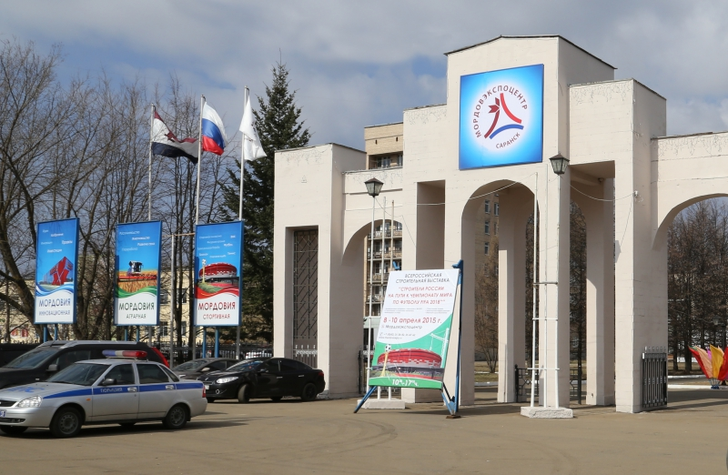

Наш корреспондент обратился к одному из организаторов выставки - директору Торгово-промышленной палаты Республики Мордовия Константину Павловичу Пакшину с рядом вопросов:
- Почему «Мордовэкспоцентр» стал площадкой для открывающейся выставки?
- Несмотря на скромные по российским масштабам размеры нашего региона, ёмкость строительного рынка Мордовии велика. Последние годы в республике очень многое строится. Особенно резкое увеличение объемов строительства произошло в ходе реализации программ подготовки республики к празднованию 1000-летия единения мордовского народа с народами Российского государства и проведению матчей ЧМ по футболу 2018 года. Масштабные проекты, реализуемые в республике, такие как: стадион на 45 тыс. мест, аэропорт, гостиничный комплекс, объекты инфраструктуры и многое другое представляют интерес для российского да и зарубежного строительного бизнеса, и открывающаяся выставка – хороший способ продемонстрировать имеющиеся возможности и современные технологии. Участие в выставке более 50 предприятий нашей республики и регионов России: Москвы, Санкт-Петербурга, Пермского края, Нижегородской, Пензенской, Ульяновской областей является тому подтверждением.
- Каковы основные цели и задачи предстоящей выставки?
- Наряду с задачей использования при строительстве масштабных объектов в республике самых современных материалов и технологий стоит задача максимального использования при их возведении потенциала республиканских предприятий строительного комплекса и промышленности. Сегодня в республике производится очень много инновационной и конкуренто- способной продукции. Наши предприятия, участвующие в выставке, а это практически все наши лидеры, показывают, что называется, «товар лицом» и вправе рассчитывать, что их продукция будет востребована на строящихся объектах.
Речь идет не только о мордовском цементе, но и кабельно-проводниковой, светотехнической, энергосберегающей продукции и многом другом. Не случайно в экспозиции выставки выделен самостоятельный раздел «Энергетика. Энерго- и ресурсосбережение». Мы рассчитываем, что на выставочной площадке состоится профессиональный диалог организаторов проведения матчей Чемпионата мира по футболу 2018 в Саранске, инвесторов, потенциальных генеральных подрядчиков и субподрядчиков, а также предприятий республики, готовых поставлять продукцию на объекты ЧМ-2018.
- Будет ли интересно посетить выставку обычному жителю нашей республики?
- Увидеть все проекты объектов, которые в ближайшие годы будут реализованы в г. Саранске и республике, я думаю, интересно всем. Кроме того, для жителей республики на выставке будет представлена уникальная возможность оформить заказы на изготовление проектов индивидуальных коттеджей, строительство быстровозводимых домов и приобретение современных строительных и энергосберегающих материалов.
Ирина ЗЛОБИНА

